《智能网络与计算》期末大报告

2025-2026学年第一学期

论文 ID： 7

英文题目： Ring-a-Pose: A Ring for Continuous Hand Pose Tracking

中文翻译： Ring-a-Pose: 用于连续手部姿势跟踪的戒指

姓 名： 王培鸿

学 号： 2022152021

撰写时间： 2025年12月23日

撰写须知：
- 请严格按照模板提供的一级大标题撰写报告，可根据需要可自行添加二级、三级小标题。不要更改报告格式、字体等，确保报告格式的统一性。
- 报告格式统一规定如下：（1）正文部分中文字采用楷体、小四，西文字采用Times New Roman；（2）标题采用宋体，各级标题的字号从小二依次递减；（3）正文行间距采用1.2倍行距，段前0.25倍行距，段后0.25倍行距。
- 大报告的评分主要依据是：格式排版、报告内容、独立思考等。其中，报告内容主要从完整性、准确性和丰富性三个方面考察，独立思考则考察是否有对所读内容的批判性思考。报告中须包含对于论文中所涉及到的技术点进行展开论述与讲解。报告需内容充实、表达流畅、图文并茂、格式美观。
- 报告提交时请转化成PDF格式，并按“学号-姓名.pdf”方式命名。
- 模板中灰色斜体字为报告撰写说明，在最终提交版中需要删除。
- 除封面和参考文献以外，报告正文部分的页数不少于20页。
- 报告提交的截止时间为：2026年1月8日晚23:59。

摘 要
随着可穿戴设备的发展，手部姿态识别在虚拟现实、人机交互等领域具有重要应用价值。然而，受体积和功耗限制，单个智能戒指通常只能识别简单或离散的手势，难以连续、稳定地还原整只手的姿态。目前已有研究尝试通过多枚戒指、腕带或生物信号来实现手势追踪，但这些方法要么佩戴复杂、要么对用户和佩戴位置较为敏感，实际使用体验仍存在不足。
针对上述问题，本文关注一个具有实际意义的研究问题：是否可以仅依靠一枚普通大小的智能戒指，在不同用户和多次佩戴条件下，实现连续的手部姿态追踪。为此，作者提出了一种基于主动声学感知的方法，在戒指中发射人耳听不到的声波，并接收手部反射回来的信号，通过分析回波变化来推断手指和手掌的姿态。该方法结合了静态和动态声学特征，并利用学习模型完成姿态估计。
本文的主要创新在于首次验证了单枚、无线戒指即可实现跨用户、跨佩戴状态的连续手部姿态追踪，同时对不同佩戴手指的适应性进行了系统实验。实验结果表明，在无需个体校准的情况下，该方法能够取得较为合理的姿态误差，在引入少量个性化数据后精度进一步提升。此外，在精细手势识别任务中也取得了较高准确率。总体来看，该研究为低负担、日常可用的手部交互设备提供了一种新的思路，但在复杂环境下的稳定性仍有进一步提升空间。

研究背景及意义

研究背景与动机
随着虚拟现实（VR）、增强现实（AR）以及可穿戴计算技术的不断发展，人机交互方式正逐渐从传统的按键和触控操作，向更加自然、直观的交互形式演进。其中，基于手部姿态的交互方式由于贴近人类日常动作习惯，在沉浸式交互、智能设备控制以及辅助计算等应用场景中展现出较高的应用价值。
目前，手部姿态获取主要依赖摄像头系统、数据手套或由多种传感器组成的设备。这类方案在精度方面表现较好，但往往存在设备体积较大、佩戴复杂、对光照和视角条件依赖较强等问题，在实际使用中难以做到长期、自然地佩戴和交互。相比之下，智能戒指由于体积小、佩戴方式自然，且位置贴近手部，具有更好的日常使用潜力，被认为是一种适合长期佩戴的人机交互设备。
然而，现有的戒指式交互系统多采用多枚戒指配合腕部传感器的方式来获取足够的手部信息，这在一定程度上提高了系统的感知能力，但也带来了设备笨重、佩戴负担增加以及隐私性较差等问题。另一方面，受限于硬件尺寸和传感能力，单枚智能戒指由于可集成的传感器数量有限，通常只能支持简单的手势或离散交互任务，难以实现对整只手部姿态的连续追踪。
在此背景下，如何在不增加额外佩戴负担的前提下，仅依靠一枚智能戒指获取更加丰富、连续的手部姿态信息，成为一个具有实际应用价值和研究意义的问题。本文正是围绕这一问题展开研究，探索单枚智能戒指在连续手部姿态追踪任务中的可行性与潜力。
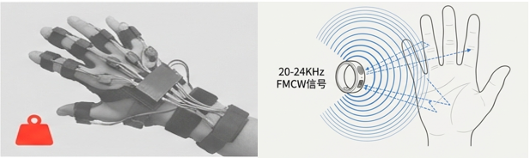
图 1 多戒指（左）与Ring-a-pose（右）

研究意义
从实用性角度来看，如果能够仅通过一枚智能戒指实现连续的手部姿态追踪，将有助于显著降低基于手势交互系统的使用门槛，使交互过程更加轻便和自然。这种轻量化的交互方式在虚拟现实（VR）、增强现实（AR）、智能家居控制以及可穿戴设备应用等场景中具有较高的应用价值，有望提升用户的交互体验，并促进相关设备的实际普及。
从创新性角度来看，本文所研究的工作通过引入主动声学感知，使单一智能戒指在不依赖多枚传感器或固定佩戴位置的情况下，实现连续手部姿态追踪和微手势识别。这种基于声学信息的感知思路，在一定程度上突破了传统视觉和惯性传感方案的限制，为小型可穿戴设备获取复杂人体动作信息提供了新的技术路径。
从前瞻性角度来看，该研究为未来更加轻便、低成本的人机交互方式提供了有价值的参考方向。随着可穿戴设备向着小型化和日常化方向发展，这种在硬件条件受限的情况下挖掘单一传感模态潜力的研究思路，对后续相关设备的设计和研究具有一定的启发意义。

核心思想
本文围绕“是否能够仅依靠一枚智能戒指，实现对整只手部姿态的连续追踪”这一核心问题展开研究。其主要难点在于：单枚智能戒指所能集成的传感器数量有限，难以直接获取整只手部的复杂运动信息；同时，不同用户的手部尺寸、运动习惯，以及戒指佩戴位置和重复佩戴等因素，都会对感知信号的稳定性和一致性产生影响。
针对上述挑战，作者提出了一种基于主动声学感知的解决思路。具体而言，系统通过在戒指中发射人耳不可感知的声波，并接收由手部反射产生的回波信号，利用不同手部姿态下回波特征的变化来间接推断手指和手掌的运动情况。在此基础上，结合静态声学特征与相邻帧之间的动态变化信息，并借助深度学习模型完成手部关节点位置的回归以及特定微手势的分类，从而实现对连续手部姿态的有效估计。

本文贡献
本文的主要贡献可以概括为以下几个方面：
- 首次探索并验证了仅使用单枚、无线智能戒指实现连续手部姿态追踪的可行性，降低了手势交互设备的佩戴复杂度。
- 提出了一种基于主动声学感知的手部姿态估计方法，为智能戒指获取复杂手部信息提供了新的技术思路。
- 通过多用户、多佩戴条件下的实验，系统评估了该方法在不同使用场景中的表现，同时实现高精度、低误差的连续手部姿态追踪。

国内外研究现状
围绕手部姿态与手势感知这一研究方向，国内外已有大量研究工作从不同传感方式和设备形态出发，探索更加自然的人机交互方案。根据所采用的感知手段和硬件配置不同，现有可穿戴方案大致可以分为基于接近感知、电场或阻抗感知、惯性传感以及声学感知等几类。表 1 对部分具有代表性的系统在传感方式、追踪能力、设备形态以及功耗等方面进行了对比。从整体趋势来看，不同方案往往需要在“追踪能力”和“佩戴负担”之间进行权衡：感知信息越丰富，系统通常越复杂；而设备越轻量，其可支持的交互能力往往越受限。
表格 1 不同系统性能比较
系统名称 (System) | 传感方式 (Sensing) | 追踪能力 (Capability) | 设备形态 (Form Factor) | 无束缚 (Untethered) | 功耗 (Power)
ThumbTrak | Proximity | 离散手势 | 1 Ring | ❌ | 120mW
FingerPing | Active Acoustic | 离散手势 | 1 Ring + Wristband | ❌ | -
ElectroRing | Electric Field | 离散点击 | 1 Ring | ✅ | 220mW
Z-Ring | Bio-Impedance | 2D 连续 | 1 Ring + Wristband | ❌ | 2.4W
Zhou et al. | IMU + PPG | 连续姿态 | 2-5 Rings + Wristband | ✅ | 44mW/ring
ssLOTR | IMU | 连续姿态 | 2-5 Rings + Wristband | ❌ | 198mW
🔴 Ring-a-Pose (Ours) | Active Acoustic | 3D 连续姿态 | 1 Ring | ✅ | 148mW
2.1 基于接近感知与电场感知的戒指方案
部分较早的研究尝试利用接近感知或电场变化来实现基于戒指的手势交互。例如，ThumbTrak 通过感知拇指与其他手指之间的距离变化，实现了简单的离散手势输入。这类方法结构相对简单、功耗较低，且只需佩戴一枚戒指，使用方式较为自然。
类似地，ElectroRing 利用电场扰动检测点击或触碰类操作，在无需外部设备的情况下即可完成基本输入任务，具备一定的实用性。然而，这类方法本质上获取的是低维、局部的信息，其能够区分的多为有限数量的离散手势，难以表达复杂或连续变化的手部姿态。
总体而言，基于接近感知和电场感知的方案在“轻量化交互”方面具有优势，但在信息表达能力和扩展性上存在明显限制，难以满足连续三维手部姿态追踪的需求。
2.2 基于生物阻抗的可穿戴手势与姿态研究
生物阻抗感知近年来逐渐被应用于手势和动作识别领域。Z-Ring 通过测量手部组织阻抗随动作变化的信号，实现了二维连续手势追踪，证明了阻抗信号在表达连续动作方面的潜力。
然而，这类系统通常需要戒指与腕带协同工作，整体设备形态较为复杂，同时功耗水平较高，不利于长时间佩戴。此外，生物阻抗信号对个体差异和佩戴条件较为敏感，不同用户的手部结构或戒指佩戴松紧程度都会显著影响信号分布，往往需要较为繁琐的个性化校准。这在一定程度上限制了其在跨用户和跨会话场景下的通用性。
2.3 基于 IMU 的多戒指连续姿态追踪方案
为了实现连续手部姿态追踪，一些研究采用多枚戒指结合惯性传感器（IMU）进行建模。例如 Zhou 等人的工作通过在多根手指上佩戴 2–5 枚戒指，并结合腕带采集 IMU 与 PPG 数据，实现了连续手部姿态估计。这类方法在姿态连续性和精度方面表现较好，但其依赖多设备协同，佩戴成本和使用负担较高。
类似地，ssLoTR 使用多枚 IMU 戒指实现连续姿态追踪，但仍需要腕带辅助，且系统并非完全无线。这些方案虽然在功能上接近“完整手姿态追踪”，但在设备数量、佩戴舒适性以及日常使用可行性方面存在明显不足。
2.4 基于主动声学感知的相关研究
声学感知由于对光照和视觉遮挡不敏感，近年来逐渐受到关注。FingerPing 通过主动发射声学信号并分析反射结果，实现了手指运动的感知和离散手势识别。然而，已有声学方案多停留在离散交互层面，尚未充分挖掘其在连续手部姿态追踪中的潜力。
2.5 与本文工作的对比分析
综合表 1 可以发现，现有研究在功能完整性与使用体验之间普遍存在取舍：能够实现连续手部姿态追踪的方案，往往需要多枚戒指或额外的腕带支持；而单戒指方案虽然佩戴自然，但多局限于离散手势或低维交互任务。
本文提出的 Ring-a-Pose 在此基础上进行了进一步探索。该系统仅使用一枚智能戒指，通过主动声学感知实现三维连续手部姿态追踪，同时保持设备完全无线，且功耗控制在较低水平。与已有工作相比，Ring-a-Pose 在追踪能力、设备形态和可佩戴性之间取得了较为平衡的效果，为单设备、低负担的连续手部交互提供了一种新的研究思路。
当然，该方向仍存在进一步提升空间，例如在更复杂的真实环境中的稳定性，以及对更加自然、多样手部动作的适应能力，仍有待后续研究进一步探索。

研究内容
该文章围绕“单枚智能戒指实现连续三维手部姿态追踪”这一目标，设计并实现了一套基于主动声学感知的完整系统 Ring-a-Pose。研究内容不仅涵盖硬件与信号处理方案，还包括数据建模、学习方法以及多用户实验验证。整体而言，本文的研究重点在于：在设备数量、功耗和佩戴负担受限的条件下，如何获取足够丰富且稳定的手部信息，并将其映射为连续的三维手部姿态。整体系统框架入下图所示。
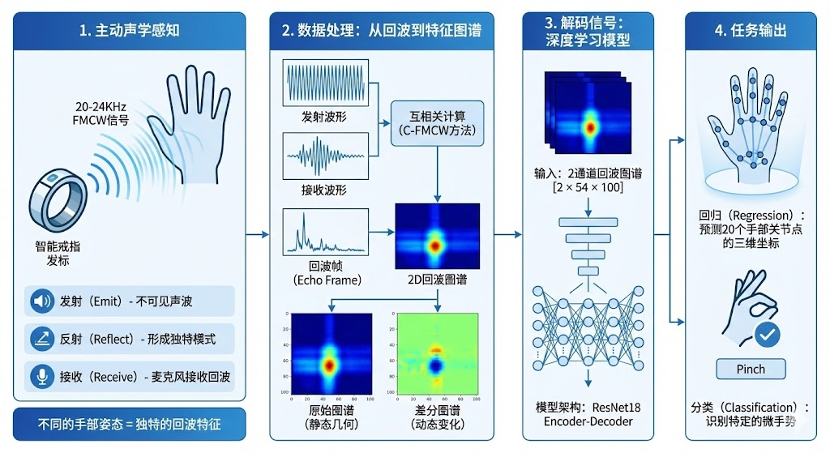
图 2 系统框架图
具体来说，作者通过在戒指中集成扬声器与麦克风，发射并接收调频连续声波（FMCW），获取手部反射形成的回声轮廓；随后结合信号处理与深度学习方法，将回声信息转化为手部关节的三维位置估计。同时，系统在不同用户、不同佩戴手指和多次佩戴条件下进行了系统评估，以验证其鲁棒性和实用性 [1]。

主要挑战及创新点
本文所要解决的核心问题是：能否仅依靠单枚戒指，对具有 20 余个自由度的整只手部姿态进行连续追踪。围绕这一目标，研究面临以下几个主要挑战。
首先，单枚戒指处于手指局部位置，传感视角有限，难以直接感知整只手的复杂运动；其次，连续手部姿态不仅包含静态形状信息，还包含随时间变化的动态信息，单点传感器往往难以同时覆盖这两类特征；此外，不同用户的手部尺寸、佩戴习惯以及戒指佩戴手指的变化，都会导致感知信号分布发生变化，从而影响模型的泛化能力 [3][4]。
针对上述挑战，本文的主要创新体现在以下几个方面：
- 提出并实现了首个基于单枚戒指的连续三维手部姿态追踪系统，在设备形态上显著简化了现有方案 [1]；
- 将主动声学感知引入智能戒指，通过回声反射获取比 IMU 或接近感知更丰富的手部几何信息；
- 同时利用原始回声轮廓与差分回声轮廓，分别刻画手部的静态结构和动态变化，提高了对细微姿态差异的区分能力；
- 通过多用户、多佩戴条件的实验设计，验证了系统在用户无关和用户相关场景下的稳定性与可扩展性。

技术路线及实现
在系统实现上，Ring-a-Pose 采用了“主动声学感知 + 信号处理 + 深度学习建模”的整体技术路线。首先，戒指端周期性发射人耳不可感知的高频调频连续声波（FMCW），声波在传播过程中遇到手指和手掌表面后产生反射，并被戒指上的麦克风接收 [6]。
接收到的信号首先经过五阶巴特沃斯带通滤波，以去除环境噪声并保留与发射信号一致的频段；随后对发射信号与接收信号进行互相关运算，将时间域信息映射到距离域，从而得到不同距离位置上的反射强度分布，即回声帧。为减少环境反射干扰，系统仅截取覆盖完整手部运动范围的回声区域 [1]。
在此基础上，系统同时构建原始回声轮廓和相邻回声帧的差分轮廓，并将二者堆叠作为模型输入。原始轮廓主要反映手部的静态几何结构，而差分轮廓则放大了姿态变化带来的动态特征。最终，深度学习模型以回声轮廓为输入，根据任务需求输出三维手部关节坐标（回归任务）或微手势类别（分类任务）[1][5]。
具体的系统硬件实现如下图所示。整个戒指主要包含戒身、顶部底部PCB；
戒身使用 3D 打印外壳包着 FPCB，FPCB 上就是扬声器和麦克风；顶部 PCB带有24mw低功耗的 MCU，底部PCB包含放大器、稳压器部件；具体的细节方面，戒指使用的扬声器发 20-24KHz 的不可闻声波，每周期600 个样本；麦克风用 50KHz 采杨16 位信号，再通过蓝牙以 800Kbps 进行传输。整个系统实现了硬件成本仅30$、功耗148mW的低成本低功耗的戒指。
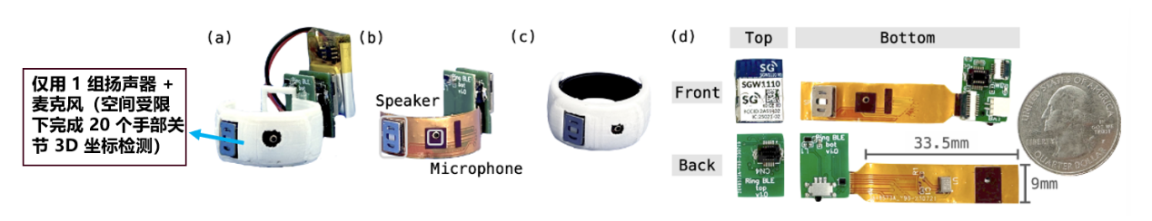
图 3 系统硬件实现

相关技术介绍
3.3.1 基于C-FMCW计算回声轮廓
Ring-a-Pose采用主动声学传感技术追踪连续手部姿态。戒指发射人耳听不到的声波，经周围手指和手掌反射、折射后，形成独特模式被麦克风接收。不同的手部几何形状会产生不同的反射信号（即回声），以此重建手部姿态。
- 主动声学感知
主动声学感知是指系统主动发射声波，并根据反射回来的信号推断周围物体的空间、状态分布；在该研究中，戒指发射采用人耳听不到的频率范围的声波。与被动感知不同，该方法不依赖外界声源，能够在光照变化或遮挡条件下稳定工作，因此被广泛用于距离测量和近场感知任务 [6]。
- FMCW 原理
FMCW（调频连续波）通过在一个周期内线性改变信号频率，使反射信号与原始信号之间产生频率差。该频率差与传播时间、进而与目标距离相关。由于手部运动速度远低于声速，在本文应用场景中，FMCW 能够在手指静止或缓慢运动时保持较高的测距分辨率 [1]。具体的FMCW的形式如下所示。
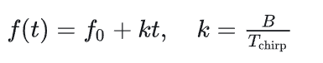
其中：B 为扫频带宽，Tchirp 为 chirp时长，k 为调频斜率（Hz/s）。
- C-FMCW理论分辨率
分辨率的计算实际上是基于距离等于速度乘于时间的公式，因为接收信号走了2倍的距离，所以分辨率需要除于2。因此，对于C-FMCW方法，理论测距分辨率相关公式如下：
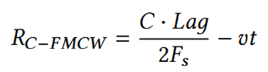
其中，C为声速，Lag为发射信号和接收信号之间的样本偏移数，Fs为采样频率，v为被测物体的速度 ，t为调制周期开始后的时间。
- 当目标静止或慢速移动，C-FMCW的测距分辨率上限为：
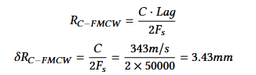
同时，由于目标静止或慢速移动时，发射信号和接收信号之间几乎没有偏移，故Lag取1，C-FMCW的理论分辨率上限为：
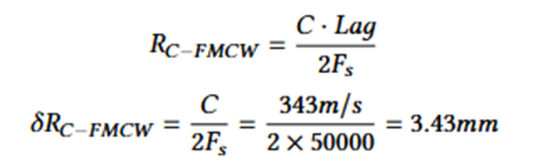
其中，声速C为343m/s，，采样频率Fs为50000Hz(前面硬件指定)
- 考虑到现实情况中，人手部不可能始终保持静止，故需要估计当手部运动时，
C-FMCW的测距分辨率，具体计算过程如下：
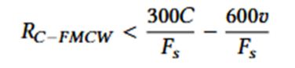
其中，Lag取600，0≤t≤600/ Fs，v为手部运动速度
参考日常手部运动数据，人体手部关节的运动速度中位数和最大值分别小于10度/秒和320度/秒。男性中指（最长手指）平均长度为10.6厘米，由线速度等于角速度乘于半径，可计算出对应的速度v分别为0.018米/秒和0.59米/秒，远小于声速。因此，根据该公式，手指运动对传感分辨率的影响极小；即C-FMCW在手指运动/静止时均保持高分辨率。
3.3.2回声帧计算
回声帧的计算流程主要包含如下几个部分，如下图所示：
- 信号处理
首先戒指发射 FMCW 信号（如下图中的蓝色框部分），麦克风收反射信号（如下图中的绿色框部分）经过5 阶巴特沃斯带通滤波（只保留某个频率区间内的信号），保持与发射信号频率一致。
- 互相关运算
对 “发射信号” 和 “接收信号” 做互相关运算，得到不同反射时间的信号强度，如下图所示，横轴为时间，纵轴为能量强度。
- 域映射
t0 处的最强相关性代表扬声器 - 麦克风的直接路径，图中可以看到能量居中于 6 毫秒，故t0 处为6 毫秒处；以 t0 处的最强相关性为基准，结合声速将时间域映射为距离域（参考C-FMCW信号分辨率计算），得到回声帧。
- 回声帧截取
其中，1 像素宽对应 12 毫秒周期，600 像素长对应 2.06 米的传感范围。只截从 t0 开始的 54 个像素（对应 18.52 厘米），刚好覆盖整只手，还能排除环境反射的干扰。
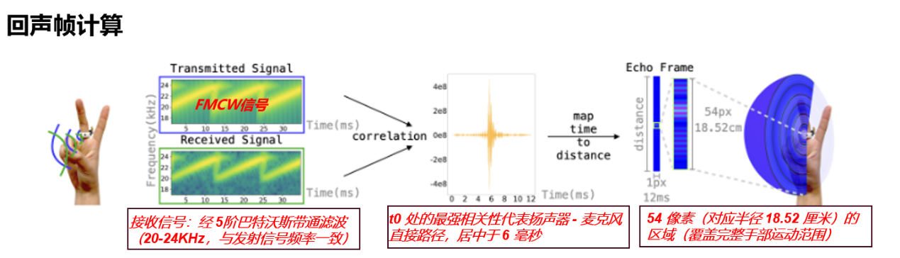
图 4 回声帧计算流程
3.3.3回声轮廓计算
回声轮廓可以理解为“不同距离位置上的反射强度分布”，类似于声学视角下的手部轮廓。研究中主要计算了两种回声轮廓，如下图所示。其中，原始回声轮廓由之前得到的回声帧，沿着时间轴堆起来得到，用于捕捉静态手部姿态；差分回声轮廓，由当前回声帧 - 前一个回声帧，沿着时间轴堆起来得到，主要是放大回声帧间的变化，捕捉手部姿态运动。系统中同时使用两种回声轮廓，在捕捉不同距离的连续反射强度（静态），同时放大回声帧间的变化（姿态动态）。
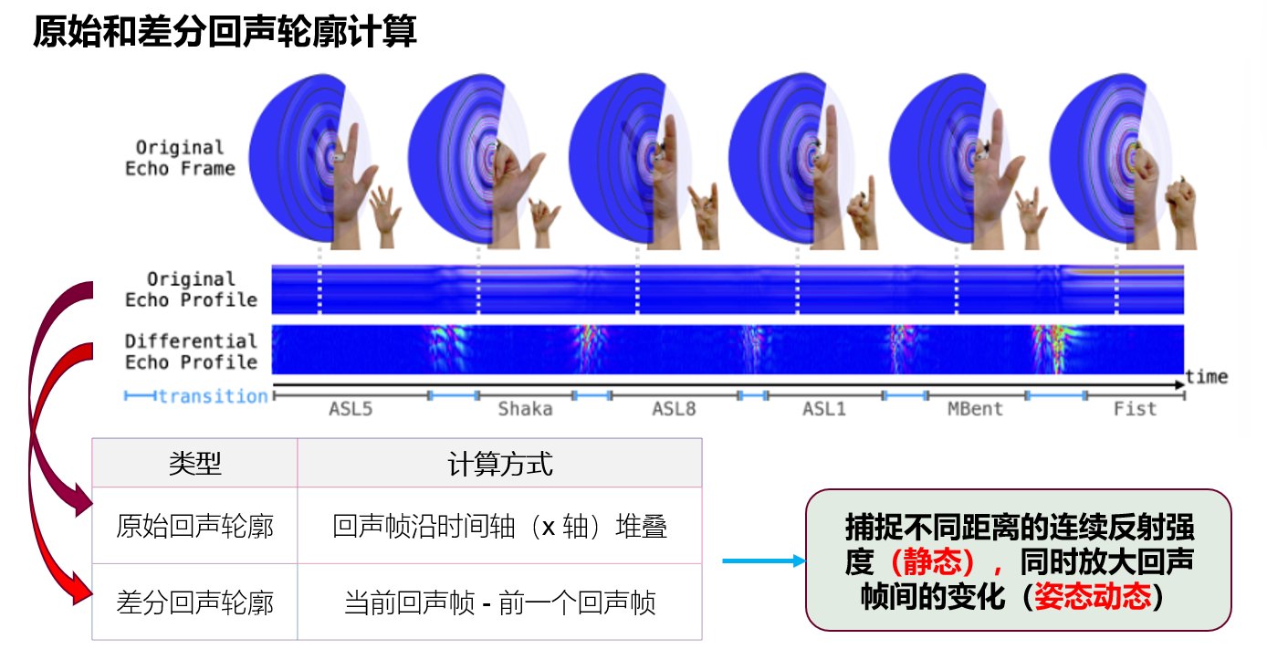
图 5 回声轮廓计算
Ring-a-Pose的回声轮廓主要有如下两种优势：抗遮挡：戒指的独特佩戴位置可将手部几何遮挡转化为有用且可重复的信息；用户无关性：依赖手部解剖结构的回声，不同用户相同姿态的回声轮廓相似，无需大量个性化训练。具体分析如下图所示，对于“ASL5” （手掌平放）姿态，除内部球体外几乎没有反射；“ASL8”和“MBent”是两种相似的手部姿态，仅拇指姿态不同，虽然回声帧在视觉上相似，但深度学习模型能够区分。对于戒指大多被遮挡的姿态，如Shaka和Fist，差分回声轮廓都有很强的反射，但拇指和小指位置的细微差异导致回声帧不同。
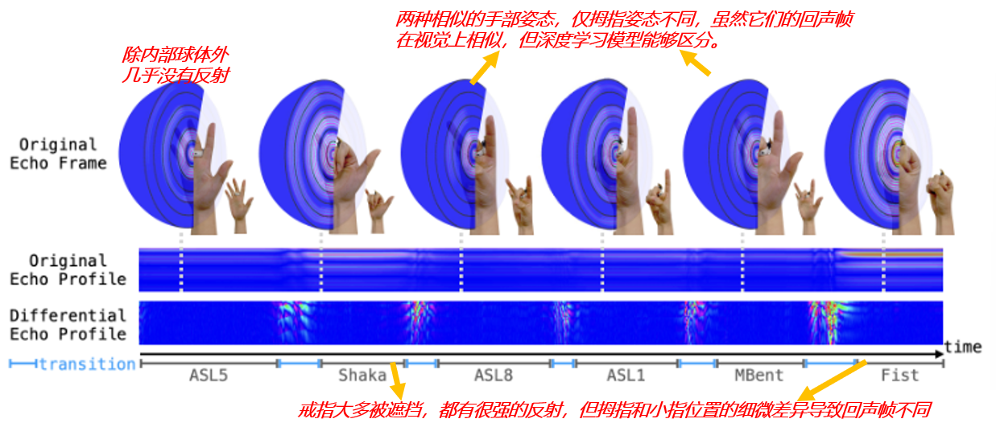
图 6 回声轮廓分析
3.3.4深度学习建模
深度学习的使用主要分为如下几个部分：手部姿态真值获取、手部姿态和尺寸归一化、模型架构、数据增强、训练方案。
- 手部姿态真值获取
手部姿态真值获取，使用开源MediaPipe Hands 来拿 21 个关键点的 3D 坐标，再把其他 20 个点减去手腕点，得到相对手腕的位置，作为手部姿态的真值；为什么使用mediapipe? 因为深度相机方法可能追不到遮挡的关节，标记点方法又会改变手的形状，而 MediaPipe 在同光照下结果稳定，还能追踪遮挡的关节。
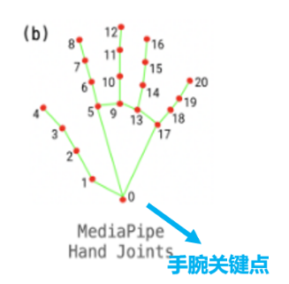
图 7 MediaPipe Hands
- 手部姿态和尺寸归一化
方向归一化：找到 “手腕→食指掌指关节（MCP）”“手腕→小指掌指关节
（MCP）” 的向量平面，旋转手掌平面与参考图像对齐。尺寸归一化：每个人的手大小都不一致，基于 “手腕→小指掌指关节（MCP）” 的实际长度，统一单手掌尺寸。实验中使用的相机和戒指采样率分别为30 帧 / 秒和83 帧 / 秒，故基于时间戳对齐真值与传感器信号，同步传感器数据；最后，选择滑动窗口中最后一个传感器读数对应的手部坐标，作为回声轮廓窗口的真值。
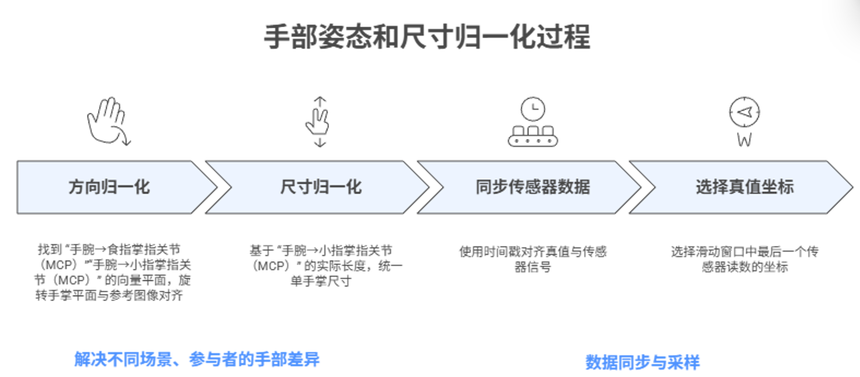
图 8 手部姿态和尺寸归一化
- 模型架构
模型结构如下图所示。对于3D手部关节坐标和手势分类任务均采用以ResNet18为base模型的Encoder-Decoder架构；模型把原始和差分回声轮廓堆成 2 通道当输入，为解决信号幅度不一致的问题，对每个通道的输入回声轮廓进行归一化处理，根据传感任务输出3D手部关节坐标（回归）或分类标签（分类）。对于手部姿态追踪（回归）：输入是 [2×54×100]，对应 1.2 秒窗口，能覆盖姿态转换和静态姿态，最后输出 20 个关节的 3D 坐标（共 60 个值）；手势分类：输入是 [2×54×160]，对应 1.92 秒窗口，覆盖 2 秒内的完整手势，输出分类标签。
Encoder-Decoder架构中，采用ResNet18作为编码器骨干网络，输出尺寸为[512×4×10]的特征向量。解码器包括平均池化层（池化大小=[1,1]）、 dropout层（p=0.8）和全连接层。全连接层对于手部姿态追踪模型，输出20个关节×3个坐标=60个坐标；对于手势分类模型，输出预测标签。
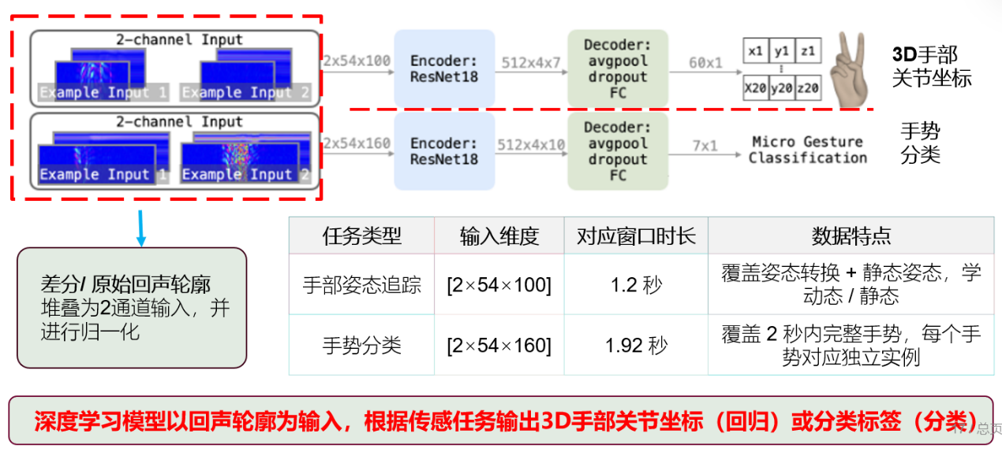
图 9 模型结构解析
- 数据增强
为提高模型鲁棒性，研究对原始回升轮廓采用以下原位数据增强技术，如下图所示。随机性：给回声轮廓像素加 ±5% 的噪声，模拟手的微小形状变化；垂直偏移：让回声轮廓随机上下挪 ±3 像素（对应 ±10 毫米），适应戒指戴的位置差异；水平偏移：随机左右挪 ±13% 像素（对应 ±0.15 秒），应对做手势的反应时间差；其中姿态追踪模型不用水平偏移，因为动作是连续的；手势分类模型均应用三种增强技术。
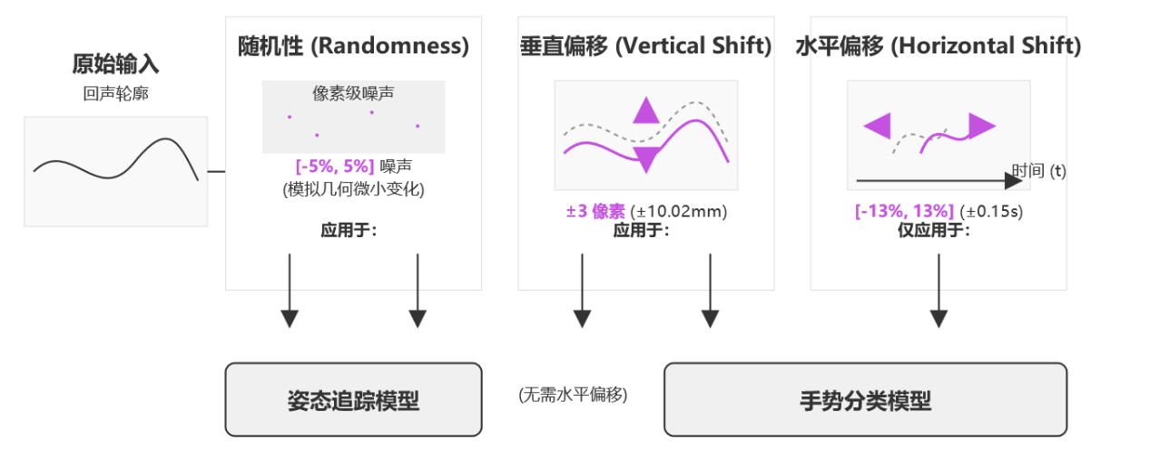
图 10 数据增强方案
- 训练方案
针对3D手部关节坐标（回归）或分类标签（分类）针对回归和分类模型采取不同的训练方案。模型基于PyTorch实现，在NVIDIA GeForce RTX 2080 Ti上进行训练。
手部姿态追踪模型使用Adam优化器，学习率调度器初始学习率为0.002，采用均方误差（MSE）损失函数训练回归模型，预测20×3手部关节坐标。用户无关模型训练10个epoch，批量大小为256；在此基础上微调模型，再训练15个epoch，批量大小为32。
手势分类模型同样使用Adam优化器，学习率调度器初始学习率为0.0002，采用交叉熵损失函数训练分类模型，预测手势标签，批量大小为32。用户无关模型训练120个epoch；微调模型再训练120个epoch。

性能评估
为了系统评估 Ring-a-Pose 在不同使用场景下的性能，作者围绕佩戴手指选择、连续手部姿态追踪以及微手势识别三方面设计了多项用户研究。这些实验主要用于分析系统在实际使用中的稳定性、通用性以及鲁棒性，包括在重复佩戴、不同用户以及多种姿态和环境条件下的表现。

实验设置
在整体实验设置方面，研究共招募了 36 名参与者（19 名男性，17 名女性），并通过问卷调查和手指尺寸测量的方式收集参与者的基本信息。所有实验均使用同一枚 Ring-a-Pose 原型设备完成，以保证硬件条件的一致性。戒指内部集成了扬声器和麦克风，用于进行主动声学感知，系统整体功耗约为 148 mW，硬件成本约为 30 美元，符合可穿戴设备在功耗和体积方面的基本要求 [1]。
在实验过程中，戒指采集到的声学数据通过蓝牙低功耗（BLE）方式传输至智能手机进行存储与处理；同时，利用基于视觉的方法获取手部姿态真值数据，以用于后续性能评估。
4.1.1佩戴手指对比实验
佩戴手指对比实验旨在分析戒指佩戴在不同手指上时，对手部姿态估计精度的影响。实验开始前，研究人员首先向参与者讲解实验流程，并介绍显示在笔记本电脑屏幕上的用户界面。实验过程中，参与者坐在办公椅上，前臂放置
在桌面上，以保证手部姿态能够被稳定地采集。
在数据采集设置上，戒指通过蓝牙将声学数据发送至智能手机进行记录；手部姿态的真值则由笔记本电脑内置摄像头采集，并通过 MediaPipe 算法进行估计。相机放置在桌面上，距离手部约 55 厘米，实验人员在开始前会调整相机角度，使手掌尽量与相机平面保持平行，以提高真值数据的可靠性。整个实
验过程约持续 90 分钟。
该实验共有 10 名参与者参与测试。实验要求参与者将戒指分别佩戴在右手的五根不同手指上，并完成一组预先定义的手部动作。这些动作包括 4 种单指动作（如手指弯曲等）以及 5 种多指组合动作（对应奇数的 ASL 数字手势）。在相邻两个目标姿态之间，参与者需将手部恢复到中性姿态，以保证动作
之间的独立性。相关手势示意如图 10 所示。
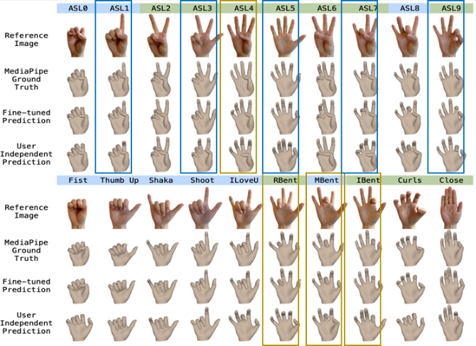
图 11 手势示意图
在具体流程上，每位参与者共完成 21 个实验环节，其中包括 1 个练习环节，以及针对每根手指的 4 个正式实验环节（顺序随机）。在每个环节开始前，参与者根据实验人员的指导自行将戒指佩戴到指定手指，并确保戒指位置对齐。每个环节持续约 2.7 分钟，期间系统随机提示参与者执行 9 种手部姿态，每种姿态重复 9 次，共采集 81 个终端姿态实例。每个姿态在屏幕上显示 2 秒作为参考，参与者需在该时间内从中性姿态完成目标动作并返回初始状态。每个手指收集4个环节×2.7分钟=10.8分钟的数据，包含324个终端姿态实例。通过对不同佩戴手指条件下采集数据的对比分析，作者研究了戒指佩戴位置对姿态估计误差的影响。
4.1.2连续手部姿态追踪实验
以往许多连续手部姿态追踪研究通常要求参与者在完成一个姿态后返回中性手部状态，再过渡到下一个姿态。这种设定虽然便于数据建模，但与真实使用场景存在一定差距。在日常交互中，用户往往会直接从一个手部姿态平滑过渡到另一个姿态，而不刻意回到中性位置。为更贴近真实使用情况，本研究特意选择了更具挑战性的任务，即要求用户在转换手部姿态时无需返回中性姿态。
在实验中，作者还重点考虑了戒指在佩戴于中指时可能被手部遮挡的情况。根据戒指是否被手部几何结构部分或完全遮挡，将实验中的手部姿态划分为两类：无遮挡姿态（NO-poses，共 11 种）和有遮挡姿态（WO-poses，共 9 种）。此外，实验中还引入了一些在视觉上较为相似、但遮挡程度接近的姿态组合（如“Shaka”与“Thumb Up”、“Shoot”与“ILoveU”），以进一步测试 Ring-a-Pose 在遮挡条件下区分相似姿态的能力。相关姿态示意如图 11 所示。
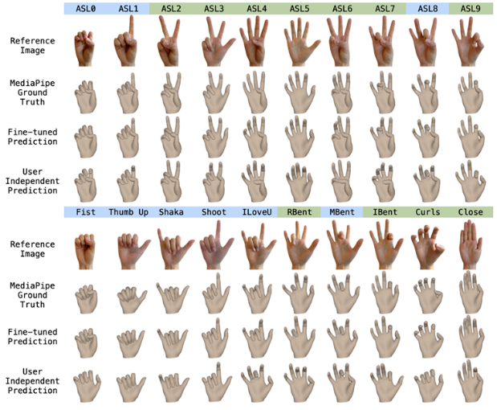
图 12 手势姿态图
研究中首先在大学校园内招募了 12 名参与者进行主要实验，随后又额外招募了 6 名参与者，用于评估系统在“附近表面或物体存在”条件下的鲁棒性。所有参与者均将戒指佩戴在中指上，并完成多轮实验任务。在主要实验中，每位参与者均将戒指佩戴于中指并完成 25 个实验环节。每个环节要求参与者执行三组手部姿态序列，分别包含全部 20 种姿态、11 种无遮挡姿态以及 9 种有遮挡姿态。每组姿态中的终端姿态顺序均随机排列，同时，两个终端姿态之间的过渡过程也会被完整记录，用于连续姿态追踪性能的评估。为帮助参与者准确完成目标动作，实验通过显示器呈现每个姿态的参考图像，并配合进度条作为视觉提示。
其中，25个环节分为三个部分：
- 练习部分（环节1-2，每个环节2.56分钟）：帮助参与者熟悉目标姿态和数据收集界面，练习环节的数据不用于评估。
- 主要测试部分（环节3-14，每个环节2.56分钟）：每个环节参与者需执行2×(20+11+9)=80个姿态，每位参与者在主要测试部分共执行12×2×(20+11+9)=960个终端姿态。
- 鲁棒性测试部分（环节15-25，每个环节1.28分钟）：每个环节专门评估一种现实中的可能场景。与之前的环节不同，参与者在每个环节仅执行三组手势一次，每个环节包含40个终端姿态实例。11个场景如下：
- 姿态-中性-姿态：每个提示姿态之间，手部返回中性位置（“ASL5”）。
- 不受控手部运动：参与者在做出姿态时，可在屏幕前自由移动手部，只要手部保持平行且在相机视野内（以确保真值收集）。
- 环境声学噪声（播放音乐）：参与者使用手机扬声器播放自己选择的音乐，音量为日常聆听音量。
- 交谈：参与者在整个环节中可选择与实验人员交谈或自言自语。
- 桡侧偏斜：手腕保持桡侧偏斜姿势。
- 尺侧偏斜：手腕保持尺侧偏斜姿势。
- 屈曲：手腕保持屈曲姿势。
- 伸展：手腕保持伸展姿势。
- 中性：前臂保持中性姿势。
- 旋后：前臂保持旋后姿势。
- 手部下垂：右手下垂在参与者身体一侧。
主要研究中，由于硬件故障，一名参与者的数据受损，该参与者被邀请重新参与研究。最终收集到531分钟的姿态数据（每位参与者44.25分钟×12名参与者），包含22080个终端姿态实例（12名参与者×(960+440)）。
后续研究包含10个主要测试环节，设置与主要研究相同。鲁棒性测试部分的场景有所调整，以研究附近物体/表面的影响，同时确保视觉真值收集的可靠性，具体场景如下：
- 亚克力板距离手部36厘米。
- 亚克力板距离手部36厘米+不受控手部运动：与主要研究的第二个场景类似，参与者在亚克力板前自由移动手部，手部与亚克力板的距离在整个环节中不断变化。
- 亚克力板距离手部24厘米。
- 亚克力板距离手部12厘米。
- 手部侧面放置塑料盒。
- 手部侧面放置覆盖棉布的盒子。
- 手部侧面放置覆盖铜带的盒子。
- 手部侧面放置毛绒玩具。
后续研究中，由于硬件故障，一名参与者的数据受损，研究团队补充招募了一名参与者。系统通过主动声学感知获取回声轮廓，并利用训练好的模型输出连续三维手部关节坐标。为评估模型的泛化能力，实验分别采用用户无关（User-Independent）和用户相关（User-Dependent）两种设置，其中用户相关模型通过少量个人数据进行微调 [4]。
4.1.3拇指-食指微手势识别实验
除连续手部姿态追踪外，作者还进一步评估了 Ring-a-Pose 在拇指与食指微手势识别任务中的表现。该类手势通常动作幅度较小、外观不明显，适合在 AR/VR 等对交互隐蔽性要求较高的应用场景中使用。实验中共选取了 7 种微手势，其中包含一个“休息”状态作为无手势类别。与以往相关研究的设定一致，每个微手势均从“休息”状态开始，参与者通过拇指与食指的细微动作完成目标手势后，再返回“休息”状态。相关微手势示例如图 12 所示。系统分别在用户无关和用户相关两种设置下进行训练与测试，并将识别结果与已有基于戒指的交互系统进行对比分析 [2][3]。

图 13 微手势集合
该实验共招募了 10 名参与者，其中有 2 名参与者此前分别参与过前述两项用户研究。整个实验过程约持续 60 分钟，整体流程与连续手部姿态追踪实验较为相似。为评估系统在重复佩戴情况下的稳定性，每个会话开始前，参与者需自行取下并重新佩戴戒指。
在具体实验流程上，每位参与者共完成 10 个会话，其中第一个会话作为练习会话，不计入最终评估。其余 9 个会话中，参与者需对每种微手势重复执行 10 次。由此，每位参与者共贡献 7 种手势 × 10 次重复 × 9 个会话，共计 630 个手势实例。实验过程中，参与者保持坐姿，手部自然放置在桌面上，以减少不必要的姿态变化对结果的影响。

评价指标
为了客观衡量系统性能，论文采用了多种评价指标，分别针对连续姿态追踪和手势识别任务进行评估。
4.2.1 MPJPE（Mean Per Joint Position Error）
在连续手部姿态追踪任务中，论文采用 MPJPE 作为主要评价指标。该指标通过计算预测的手部关节位置与真实关节位置之间的平均距离，来反映系统在空间位置估计上的整体误差。具体来说，在每一帧中，系统会对所有手部关节分别计算预测位置与真值之间的欧氏距离，然后对这些误差取平均值，得到该帧的 MPJPE，最终再在整个测试数据集上进行统计 [1][4]。由于不同用户的手部尺寸存在天然差异，如果直接比较绝对位置误差，可能会对结果产生偏置。为此，在用户无关实验中，作者对预测结果进行了基于真实手长的缩放处理，从而减少手部尺寸差异带来的系统性影响，使不同用户之间的 MPJPE 结果具有更好的可比性。
4.2.2分类准确率（Accuracy）
在拇指–食指微手势识别任务中，论文采用分类准确率作为主要评价指标。分类准确率表示系统正确识别手势类别的样本数占总样本数的比例，用于衡量模型在离散手势识别任务中的整体性能 [2][3]。准确率越高，说明用户在执行微手势时，系统越不容易出现误判或漏判。
4.2.3系统功耗与延迟
除了精度相关指标外，论文还对 Ring-a-Pose 的系统功耗和整体延迟进行了分析，以评估其在可穿戴场景中的实用性。系统功耗主要反映设备在持续工作状态下的能耗水平，是衡量其是否适合长时间佩戴的重要因素。
在延迟方面，作者分析了从传感数据采集到最终输出结果的整体处理时间。实验结果表明，系统延迟的主要来源为蓝牙数据传输过程，而声学信号处理和模型推理所占时间相对较小 [1]。

性能评价
综合各项实验结果可以看出，Ring-a-Pose 在不同任务和使用条件下均表现出较为稳定的性能。以下将分别从佩戴手指对比、模型泛化能力以及实际使用意义等方面，对系统性能进行分析。
4.3.1佩戴手指对比实验
在佩戴手指对比实验中，作者首先关注了用户无关模型中 MPJPE 对手部尺寸差异的依赖问题。由于不同用户的手部大小存在差异，直接使用绝对位置误差进行比较可能会带来偏差。为此，在用户无关设置下，作者根据参与者的实际手部尺寸对预测结果进行了归一化处理，这一过程在新用户初次使用系统时需要额外完成。对于微调后的用户专属模型，实验结果表明，仅需约 2.67 分钟的个人数据，模型便能够快速适应用户的手部尺寸，如图 13 所示，因此在该设置下无需再额外提供手部尺寸信息。这一结果说明系统在个性化适配方面具有较高的效率。
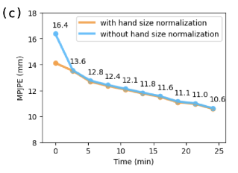
图 14 用户微调
实验进一步比较了戒指佩戴在五根不同手指上时，系统在用户无关模型和用户专属模型下的性能表现。对于每一种佩戴手指，用户无关模型采用留一参与者交叉验证的方式进行评估，而用户专属模型则在用户无关模型的基础上，利用前三个实验环节的数据进行微调，并在最后一个环节进行测试。除整体手部姿态的 MPJPE 外，实验还对每个手指的追踪误差进行了拆分分析，以观察佩戴手指是否会对单个手指的追踪精度产生影响。
从整体结果来看，Ring-a-Pose 在佩戴于不同手指时的全手姿态追踪性能较为接近。如图 14(a) 所示，用户无关模型的误差范围约为 9.2 毫米到 10.7 毫米，而用户专属模型的误差进一步降低至约 5.6 毫米到 6.1 毫米，说明微调对提升精度具有明显效果。
误差分解分析表明，佩戴手指通常对其自身的追踪精度有一定影响，即戒指佩戴在哪个手指上，该手指的追踪误差往往相对较小。统计分析结果显示，部分手指（如拇指、无名指和小指）的追踪误差会受到佩戴手指位置的影响，而其他手指的误差变化则不明显。然而，当关注整体手部姿态追踪性能时，佩戴手指这一因素并未表现出显著影响。
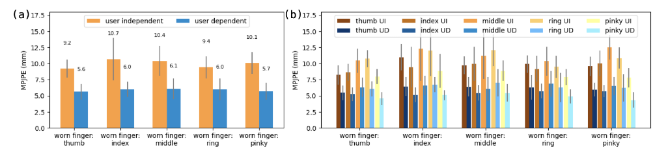
图 15 穿戴手指对比研究结果
以上实验结果表明：对于以全手姿态追踪为目标的通用应用场景，Ring-a-Pose 对佩戴手指位置并不敏感，用户可以根据个人习惯自由选择佩戴手指，而无需担心性能下降。这一点与许多需要固定佩戴位置的可穿戴系统形成了对比，提升了系统在实际使用中的灵活性。同时，如果应用场景对某些特定手指（例如拇指和食指在捏合类交互中的精度）有更高要求，佩戴手指的位置仍可能对局部追踪效果产生一定影响。
4.3.2连续手部姿态追踪实验
- 用户无关性能
采用留一参与者交叉验证（LOPO）模拟新用户未提供任何校准数据的情况。对于每位参与者，训练数据包括其他11名参与者的43.97分钟×11=8.06小时的数据，以及5名研究人员收集的9.96小时的数据，总计16只手的18.02小时训练数据。
总体而言，12名参与者的平均MPJPE为14.1毫米（标准差=5毫米）。传感器遮挡的影响如下图(a)所示，关节距离误差分布如下图 (b)中的橙色线所示。各轴误差分解如下：x轴（手掌左右方向）=5.8毫米，y轴（手掌上下方向）=8.0毫米，z轴（手掌前后方向）=6.7毫米。
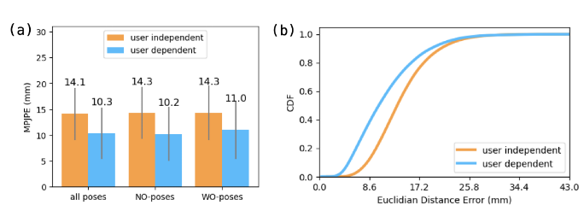
图 16用户独立和用户依赖的精细调节手部姿态跟踪结果。
单个关节误差分解（下图中的橙色柱）显示，距离手腕越远的关节，误差越大，其追踪误差相对更大，这与手指末端运动幅度更大、形态更复杂的直觉认知一致。总体来看，在无需个性化训练的情况下，Ring-a-Pose 仍能保持较为合理的连续姿态估计精度。
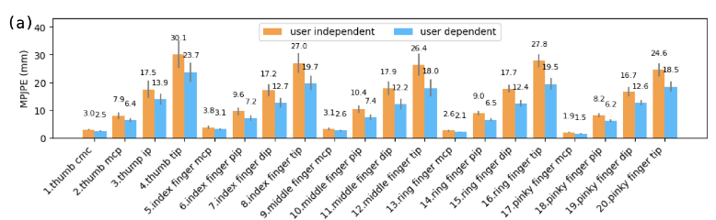
图 17 关节误差分解
- 微调后的用户专属性能
考虑到不同用户在手部尺寸、形状和运动方式上的差异，作者在用户无关模型的基础上引入了少量个人数据进行微调。如图13所示，仅需26.7分钟的额外微调数据，新参与者的额外训练数据有助于提高追踪性能，总体MPJPE可降至10.3毫米，比用户无关模型减少3.8毫米。
图11的第三行展示了手部预测示例。图15中的蓝色线显示了关节距离误差分布，各轴误差分解降至x=4.6毫米、y=5.8毫米、z=4.8毫米，分别比用户无关模型减少1.23毫米、2.18毫米和1.9毫米，误差减少幅度与对应方向的运动范围相匹配。图16中的蓝色柱显示了单个关节的改进情况：距离手腕越远的关节，性能提升越明显。如图13所示，有无手部尺寸归一化的MPJPE快速收敛，表明模型仅需2.67分钟的数据就能快速学习手部的实际尺寸。尽管随着数据量增加，图13中的斜率逐渐减小，性能提升趋势逐渐放缓，但尚未完全收敛、趋于平缓，这表明更多的微调数据可能会带来进一步的性能提升。
- 手指对传感器遮挡的影响
为分析手指对传感器遮挡的影响，作者将姿态划分为无遮挡姿态和有遮挡姿态两类。图15展示了两种姿态集合的追踪性能，实验结果表明，无论是在用户无关模型还是用户专属模型下，遮挡条件对整体追踪性能均未产生显著影响。这说明 Ring-a-Pose 在设计上能够较好地应对戒指被手部部分遮挡的情况，具备一定的结构鲁棒性。
- 对腕部和前臂姿势的鲁棒性
与腕戴设备相比，使用戒指追踪手部姿态的一个显著优势是手部姿势与传感器姿势的差异最小化。用户无关模型使用其他用户的中性腕部姿势数据和所有其他腕部姿势数据进行训练；用户专属模型仅使用中性腕部姿势收集的数据进行微调。然后，使用6种极端姿势环节收集的数据测试模型。图17(a)中的腕部姿势列显示，除旋后姿势外，用户无关模型在所有姿势下的性能相似，性能下降0.55毫米，无统计学显著差异。用户专属模型的性能略有下降（平均2.4毫米），除尺侧腕部姿势外，均具有统计学显著差异。对于旋后姿势，用户无关模型和微调模型的MPJPE均大幅增加；但在实际研究过程中，保持手掌与屏幕平行以做出该姿势较为困难，且在检测到的真值中，发现许多帧的手部姿态视觉上不正确，因此误差的增加可能无法准确反映系统的性能。
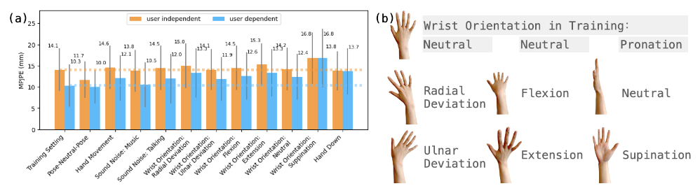
图 18 Ring - A - pose对噪声因素的鲁棒性
此外，当手部自然下垂在身体一侧（图17(a)中的“Hand Down”列）时，用户无关模型的性能基本保持稳定，而用户专属模型的性能则回落至接近用户无关模型的水平。这表明，用户无关模型在姿势变化较大的情况下具有更强的稳定性。
- 对声音的鲁棒性
由于Ring-a-Pose采用主动声学传感技术，其性能可能会受到环境声音的影响。图17中的“Music”和“Talking”列展示了实验中两种选定的声音噪声场景。
无声音噪声、播放音乐和交谈时，麦克风记录的可听范围（20-16000Hz）平均幅度水平（dBFS）分别为-54.6、-53.6和-51.0。作为参考，使用与戒指放置在一起的iPhone上的声级计应用程序测量：实验室内仅存在环境噪声时，应用程序测量值为38 dB(A)，戒指测量值为-55.06 dBFS；当计算机分别在距离戒指和手机68厘米、45厘米和23厘米处播放音乐时，应用程序测量值分别为47 dB(A)/-55.02 dBFS、53 dB(A)/-55.02 dBFS、58 dB(A)/-52.94 dBFS。由于噪声源距离戒指上的麦克风比戒指上的扬声器远得多，测量到的dBFS变化相对较小。
实验结果表明，在参与者播放日常音量的音乐时，无论是用户无关模型还是微调后的用户专属模型，其姿态追踪精度均未出现明显下降。当参与者在做出手部姿态的同时进行交谈时，系统性能出现了轻微下降，但误差增幅较小，且未达到统计学显著水平。其中，用户专属模型的 MPJPE 仅增加约 0.4 毫米，用户无关模型增加约 1.7 毫米。
总体来看，环境声音对 Ring-a-Pose 的影响较为有限，系统在常见的声学干扰条件下仍能保持较稳定的性能。这说明主动声学感知在合理设计下，能够在真实使用环境中具备一定的抗噪能力。
- 对运动的鲁棒性
图17中的“Hand Movement”列显示，手部运动对用户无关模型的影响相对较小，其 MPJPE 仅增加约 0.5 毫米；而对微调后的用户专属模型影响更为明显，误差增加约 1.8 毫米，并表现出统计学显著差异。
- 对附近物体的鲁棒性
除手指遮挡外，传感器还可能被附近的表面和物体（如裤子、桌子）遮挡。图18(b)展示了测试场景，物体放置在手部附近，但不干扰基于视觉的真值收集方法。部分场景设计细节：用于数据收集的笔记本电脑距离手部约55厘米，回声轮廓的裁剪范围为18.52厘米。基于后续研究6名参与者收集的数据，评估了模型的鲁棒性，结果如图18(a)所示。
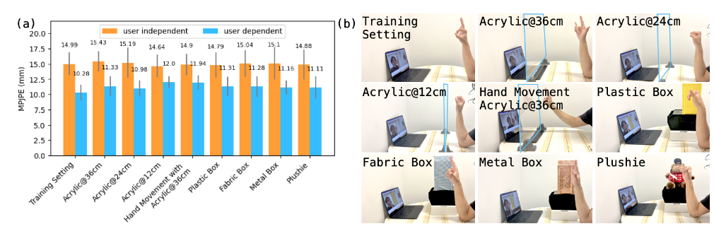
图 19 Ring - A - pose对邻近表面和物体的鲁棒性
对于用户无关模型（使用其他5名参与者的数据训练），邓尼特检验显示训练场景和测试场景之间无统计学显著差异，最小p值为0.94。对于用户专属模型（使用9个环节23分钟的数据微调），“亚克力板@12厘米”场景与训练场景存在统计学显著差异，误差增加1.72毫米；“亚克力板@36厘米+手部运动”场景的性能下降次之，误差增加1.66毫米，接近统计学显著水平，这与6.3.6节中无亚克力板时“手部运动”场景的结果一致。其他场景的p值范围为0.43-0.76。
对于微调后的用户专属模型，当物体位于手部正前方且处于声学感知范围内时，追踪误差会出现一定程度的增加；其中，物体距离较近或叠加手部运动的场景，对性能影响相对更明显。相比之下，位于侧方或距离较远的物体，对系统性能几乎没有影响。总体而言，由于 Ring-a-Pose 的声学感知范围较小，其对周围物体遮挡的敏感程度相对有限。与依赖视觉的方案相比，该系统在复杂环境中受到的遮挡约束更少。
- 结论
为更直观地定位 Ring-a-Pose 在连续手部姿态追踪领域中的表现，作者将其性能与已有多种可穿戴解决方案进行了对比，如图 19 所示。需要指出的是，不同系统在硬件配置、传感原理以及数据集设置上存在较大差异，因此这种对比并非严格意义上的公平比较，其主要目的是帮助读者理解 Ring-a-Pose 在现有研究中的大致位置。
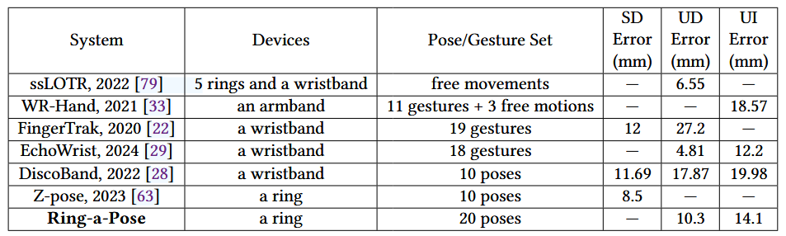
图 20 连续手部姿势追踪性能比较
如下结果可以看出，Ring-a-Pose 是首个能够在跨用户和跨会话条件下实现连续手部姿态追踪的单戒指系统。虽然其精度略低于需要多枚戒指或额外腕带的多设备系统，但在显著降低佩戴复杂度的同时，仍保持了较为合理的追踪精度。
实验还表明，用户无关模型在不同手部尺寸和形状下具有较好的通用性，并且对多种噪声因素表现出较强的鲁棒性；微调后的用户专属模型能够进一步提升精度，但在面对未见过的干扰因素时相对更敏感。作者指出，这一问题有望通过引入更加多样化的个性化训练数据得到缓解。
总体来看，Ring-a-Pose 在性能与可用性之间取得了较好的平衡，为轻量化、低负担的手部姿态交互系统提供了一种具有实际应用潜力的解决方案。
4.3.3拇指-食指微手势识别实验
与之前的研究类似，同样使用留一参与者交叉验证（LOPO）（包含3.15小时的训练数据）评估7分类任务的用户无关性能。Ring-a-Pose 在 10 名参与者中的平均识别准确率达到了 90.60%，混淆矩阵结果表明，大多数微手势均能够被系统较好地区分（混淆矩阵如下图左侧所示）。
在此基础上，作者进一步引入少量用户数据对模型进行微调。实验发现，微调能够在较短时间内显著提升识别性能：仅使用约 2.3 分钟的个人数据，平均准确率便可提升至 96.6%；当训练数据增加至约 9.3 分钟时，平均准确率进一步提高到 99.27%。对应的混淆矩阵显示（混淆矩阵如下图右侧所示），微手势之间的误分类情况明显减少，系统对不同手势的区分能力显著增强。
实验结果表明，Ring-a-Pose 在拇指–食指微手势识别任务中取得了具有竞争力甚至更优的性能，说明该系统不仅适用于连续手部姿态追踪，也能够有效支持精细、隐蔽的手部交互操作。
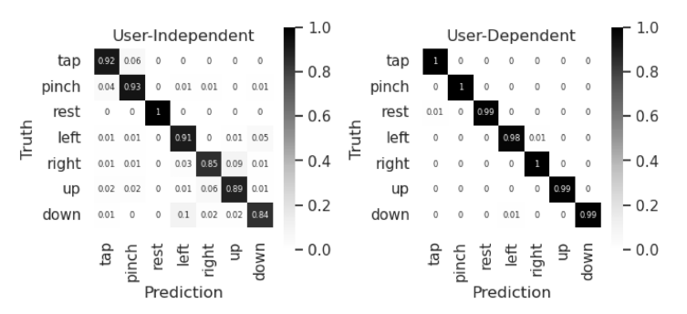
图 21 微手势识别研究结果

论文评述
在深入阅读 Ring-a-Pose 这篇论文后，可以看出作者围绕“单枚智能戒指实现连续手部姿态追踪”这一具有挑战性的问题，进行了较为系统且完整的研究。总体而言，该论文在研究思路、技术实现和实验验证等方面均具有一定的创新性和实际意义。

论文优点
首先，在研究选题与创新性方面，论文选择了智能戒指这一体积受限、信息获取能力有限的设备形态，完成连续三维手部姿态追踪这一高自由度任务，本身就具有较强的挑战性。相比依赖多摄像头、多枚戒指或腕带的方案，Ring-a-Pose 在硬件配置上大幅简化，仅使用单枚戒指即可实现较完整的手部姿态估计，这一思路在可穿戴交互研究中具有明显的新颖性和探索价值。
其次，在技术方法设计上，论文使用主动声学感知技术，充分利用声波反射获取手部几何信息，避开了视觉方案在遮挡、光照和隐私方面的限制，也弥补了单纯依赖 IMU 或接近感知时信息维度不足的问题。通过同时使用原始回声轮廓和差分回声轮廓，系统能够兼顾手部姿态的静态结构与动态变化，整体方法设计合理，思路清晰。
最后，在实验设计与评估维度方面，论文不仅验证了系统在连续手部姿态追踪任务中的精度，还通过佩戴手指对比实验、用户无关与用户相关实验以及微手势识别实验，从多个角度评估了系统的稳定性、通用性和鲁棒性。这种多层次的实验设计，使论文结论更具说服力，也更贴近实际使用场景。

论文不足
尽管本文整体质量较高，但仍存在一些不足之处。首先，在实验环境的多样性方面，论文中的实验主要在相对受控的环境下进行，对复杂真实场景（如多人环境、噪声干扰较强的公共空间）下系统性能的讨论仍不充分。
其次，在模型泛化能力方面，虽然论文通过用户无关实验展示了较好的初始性能，但当手部动作更加复杂、姿态变化幅度更大时，模型是否仍能保持稳定性能尚不明确。对于长期佩戴和跨更多场景使用的适应能力，仍需要更大规模的数据和更长时间的实验来支持。

课程建议
通过《智能网络与计算》课程的学习以及本次期末大报告的撰写，我对智能感知系统与网络计算在实际应用中的结合有了更加深入的理解。本课程不仅系统介绍了相关理论基础，还通过论文阅读和分析训练了我们将理论与前沿研究相结合的能力。在课程内容方面，本课程覆盖了智能网络、感知系统以及计算模型等多个重要方向，内容具有较强的前沿性和综合性。通过阅读并分析 Ring-a-Pose 等研究工作，我逐渐理解了在实际系统中如何在硬件受限、环境复杂的条件下进行合理的技术取舍，这对提升工程思维能力具有重要帮助。

诚信声明
本人郑重声明：本次《智能网络与计算》课程期末大报告是在认真阅读相关论文资料的基础上，独立完成的学习与总结成果。报告内容未抄袭他人已发表的论文、报告或作业，文中所引用的研究工作均已在参考文献中注明来源。 在撰写过程中，本人使用了大语言模型工具作为辅助学习工具，使用豆包进行文献翻译、使用Gemini进行图像绘制、使用GPT进行文章段落润色。

参考文献
[1] Yu, Z., Wang, P., Li, W., Liao, Y., et al. Ring-a-Pose: A Ring for Continuous Hand Pose Tracking. Proceedings of the ACM on Interactive, Mobile, Wearable and Ubiquitous Technologies (IMWUT / UbiComp), 2024.
[2] Laput, G., Xiao, R., Harrison, C. ThumbTrak: Continuous 3D Input Using a Ring. Proceedings of the 2016 CHI Conference on Human Factors in Computing Systems (CHI), 2016.
[3] Zhang, L., Harrison, C. Z-Ring: A Wearable Ring with Multi-Touch Input. Proceedings of the 2017 CHI Conference on Human Factors in Computing Systems (CHI), 2017.
[4] Zhou, Y., Cheng, J., Wu, J., et al. Continuous Hand Pose Tracking Using Multiple Inertial Rings. Proceedings of the ACM on Interactive, Mobile, Wearable and Ubiquitous Technologies (IMWUT), 2020.
[5] Yang, X., Kim, J., et al. ssLoTR: A Self-Sensing Localized Tracking Ring System. Proceedings of the ACM International Symposium on Wearable Computers (ISWC), 2022.
[6] Nandakumar, R., Gollakota, S., Watson, N. FingerPing: Fine-Grained Finger Tracking Using Active Acoustic Sensing. Proceedings of the 2016 CHI Conference on Human Factors in Computing Systems (CHI), 2016.

